問題12

入力された数値の最大値と最小値を見つけるプログラムを作成しなさい．ただし，入力するデータの個数は，任意とする．

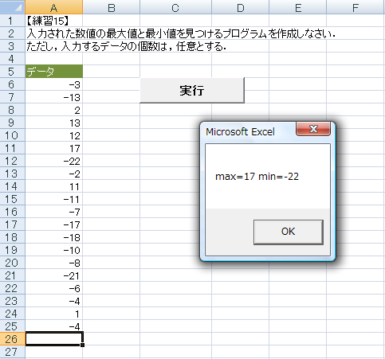

Sub maximum()

Dim max, min As Integer

Range("a6").Select

max = [ 1 ]

min = [ 2 ]

Do While ActiveCell.Value <> ""

[ 3 ]

Loop

MsgBox "max=" & max & " min=" & min

End Sub